Troll
Современный человек ежедневно сталкивается с большим количеством рабочих и бытовых задач. Все они имеют разный приоритет, сроки, и всячески отличаются друг от друга. Помимо этого, нередко задачи требуют коллективной работы. Мозг перегружен, из-за чего падает эффективность работы. В связи с этим появилась надобность в удобном сервисе для хранения и упорядочивания задач.
Тролль — коллаборативная доска задач (почти Trello).
Идея:
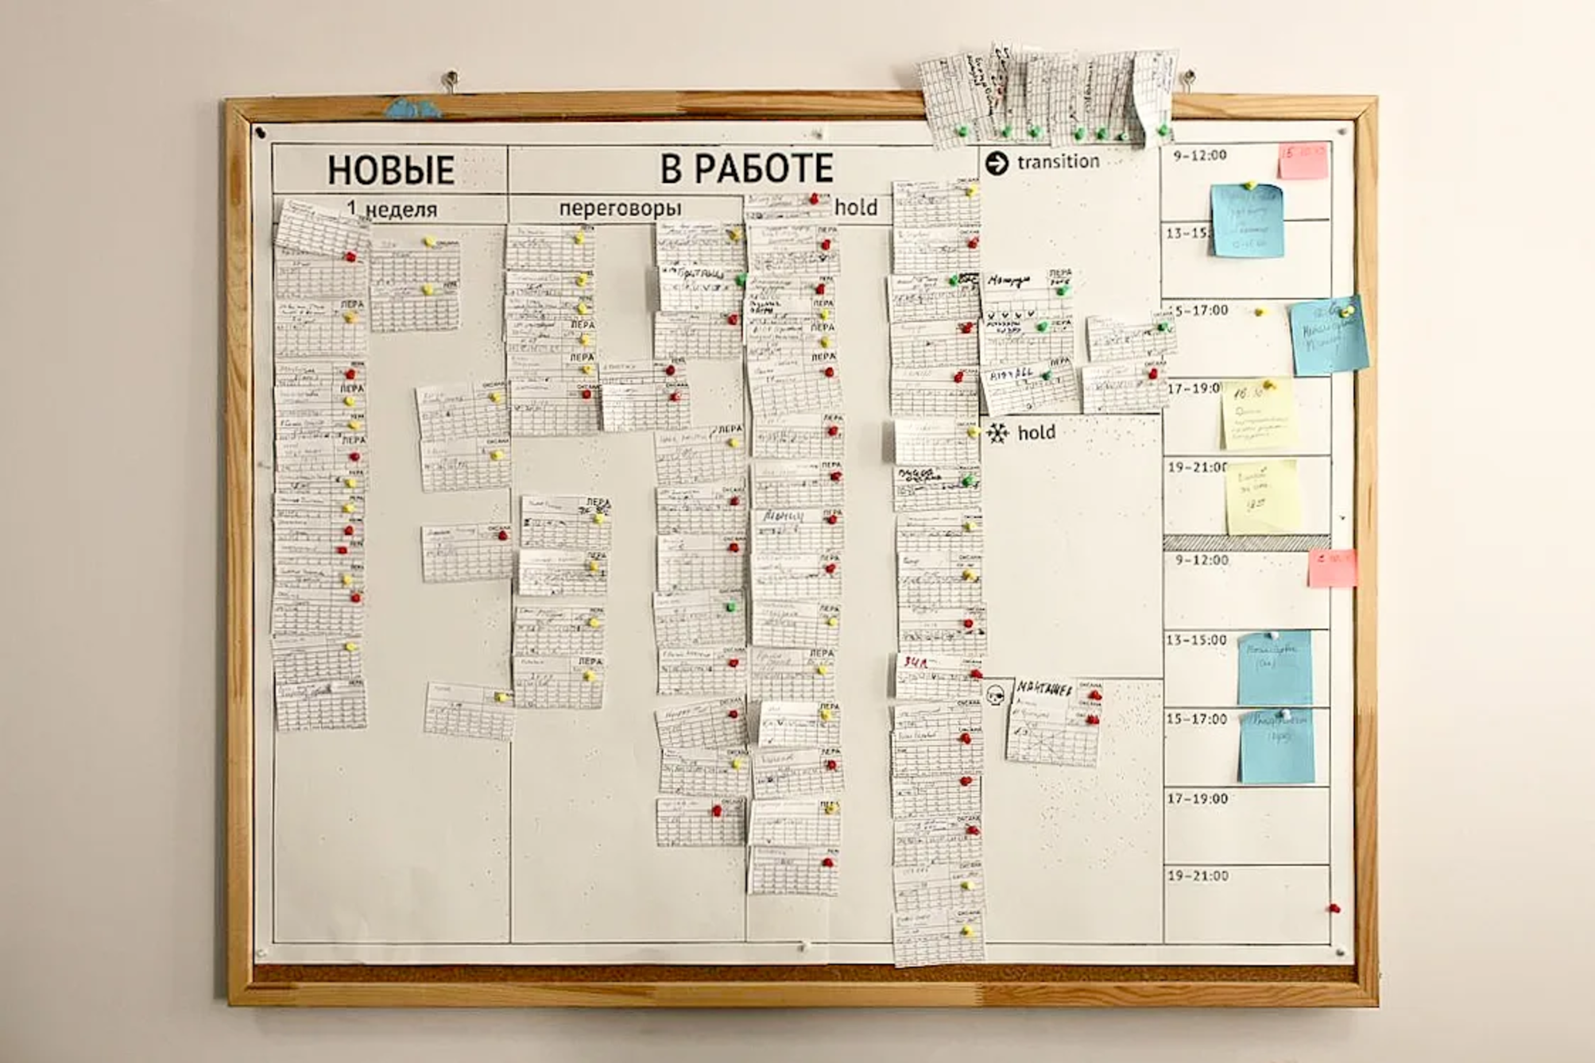
Создать систему досок (бордов), на которых можно располагать задачи в виде удобных для чтения листков. Листки имеют обширные опции форматирования (добавление тегов, изменение цвета листка и проч.). На доску можно приглашать других людей, которые смогут на ней работать совместно с автором и другими пользователями. Обновления будут приходить в реальном времени, каждый пользователь сможет видеть, что и где делают другие пользователи доски.

Пользователи:
Наши пользователи — офисные работники, студенты, заводчане, менеджеры. Они хотят решить проблему чёткого упорядочивания задач по различным криетриям. Пользователя окружают его коллеги или однокурсники, которые хотят иметь возможности для совместной работы и взаимопомощи по задачам.

Пользовательские истории:
- Я как студент хочу закреплять свою домашку чтобы не забыть её сделать
- Я как спящий бизнесмен хочу спать, пока мои работники выполняют задачи чтобы проделанная или назначенная работа была оформлена в удобном сервисе
- Я как офисный работник хочу иметь удобный доступ к своим задачам и задачам коллег чтобы не забыть свои и совместно работать над общими задачами

Прототип:
Первую личную доску каждый пользователь получает после регистрации. После этого он может создавать новые доски или присоединяться к существующим (по приглашению владельцев).

